МБДОУ – детский сад присмотра и оздоровления № 333

Проект «Детские писатели Екатеринбурга глазами маленьких читателей»

Подготовили:
воспитатели младшей группы «Затейники»
Седачева Г. В., Трошина Н. С.

Екатеринбург, 2023
Любовь к своей Родине - это не нечто отвлеченное… К патриотизму нельзя только призывать, его нужно заботливо воспитывать - воспитывать любовью к родным местам… Любить свою семью, свои впечатления детства, свой дом, свою школу, страну, свою культуру и язык совершенно необходимо для нравственной оседлости человека.
Д. С. Лихачев, «Письма о добром»
Большую роль в приобщении дошкольников к культуре родного края, города играла и играет художественная литература. Она открывает и объясняет детям жизнь общества и природы, мир человеческих чувств и взаимоотношений, развивает мышление и воображение ребенка, обогащает его эмоции. К. Д. Ушинский писал: «Жизнь каждого поколения остается как в языке, так и в литературе».
Восприятие литературного произведения станет эффективным, если ребенок будет к нему подготовлен, и поэтому педагоги дошкольного образовательного учреждения используют разнообразные направления по ознакомлению дошкольников с художественной литературой: малые фольклорные формы, произведения писателей и поэтов земли Уральской и города Екатеринбурга.
Тема приобщения детей дошкольного возраста к культуре родного края через ознакомление с художественной литературой нас заинтересовала и увлекла. Мы проанализировали свои возможности, содержание библиотечно-информационного центра, перспективное планирование по разделу «Чтение художественной литературы» и пришли к выводу:
– в данном направлении работа проводится, но она не носит систематический характер: в перспективное планирование включено слушание сказок Уральских писателей, однако в течение года запланировано по данной теме всего 2 занятия;
– развивающая предметно-пространственная среда группы недостаточно оснащена дидактическими играми, а в библиотечно-информационном центре художественная литература писателей Екатеринбурга представлена в небольшом количестве.
Мы решили создать систему работы по приобщению детей к культуре родного края через художественную литературу и апробировать ее.
Наметили этапы работы:
1. Мониторинг уровня знаний у детей о писателях Екатеринбурга, их культурном наследии, знании устного народного творчества.
2. Постановка цели и задач. Реализация основных видов деятельности по направлениям.
3. Определение эффективности работы с детьми.
Для определения уровня знаний о художественной литературе родного края провели мониторинг по разделу «Чтение художественной литературы» (ОО «Речевое развитие). Мы взяли за основу метод – индивидуальные беседы с ребенком на тему «Площадь поэтов, писателей, сказочников», цель которого – изучение познавательного интереса детей, их знаний о писателях Урала и Екатеринбурга, способностей к самостоятельной творческой речевой деятельности с использованием литературных произведений родного края.
Исходя из анализа мониторинга, мы определили цель: приобщить дошкольников к культуре родного края через ознакомление с произведениями писателей, живших и работавших в Екатеринбурге.
Наша система работы по данной проблеме строилась по трем направлениям:
1. Развивающая предметно-пространственная среда.
2. Работа с детьми.
3. Работа с родителями.
Непосредственное знакомство с творчеством писателей мы построили следующим образом:
Исходя из поставленной цели и задач, мы создали в группе следующие условия:
– Сделали подборку детской художественной литературы:
В. Крапивин – «Колыбельная для брата», «Дети синего фламинго»;
Д. Мамин-Сибиряк – «Аленушкины сказки», «Серая шейка»;
П. Бажов – «Серебряное копытце», «Хозяйка Медной горы».
– подготовили аудиозаписи сказов Бажова.
Работа с детьми, проводимая в ДОУ по приобщению детей к художественной литературе родного края, строится по принципу интеграции образовательных областей в соответствии с возрастными особенностями и особенностями воспитанников. Использование интегративного подхода позволяет организовать различные виды деятельности, которые были использованы в работе.
Мы убедились в том, что наша система работы по приобщению дошкольников к культуре родного края через ознакомление с художественной литературой является эффективной.
Целенаправленная работа по созданию развивающей предметно-пространственной среды, обновление содержания образовательной детской деятельности, активизация родителей как участников образовательного процесса способствуют достижению поставленных задач.
Данную работу мы планируем продолжить в средней группе и надеемся, что у наших воспитанников будет развит устойчивый интерес к культуре родного края через литературное наследие уральских писателей.
Тип проекта: познавательно-исследовательский.
Сроки реализации: май 2023 г.
Участники проекта: дети 3-4 лет, воспитатели, родители воспитанников.
Данный проект рассчитан на детей младшей группы. Он способствует формированию нравственно-патриотических чувств, взаимоотношений со сверстниками и взрослыми, бережному отношению к традициям, культуре и быту родного края, его природе. Знакомит с историческими данными малой Родины, родного города, их значимостью в историко-культурном развитии страны.
Цель проекта: Создание условий для развития интереса к культурному наследию родного края через произведения уральских авторов, становление морально-нравственных качеств и развитие творческих способностей.
Задачи проекта:
1. Знакомить детей с художественным наследием родного края;
2. Воспитывать грамотного читателя, его нравственные и патриотические качества через произведения уральских авторов;
3. Развивать интерес к произведениям писателей Екатеринбурга, познавательную активность, творческие способности.
Подготовительный этап
Для составления плана проекта был использован метод трёх вопросов:
- Что мы знаем об уральских авторах?
- Что мы хотим узнать?
- Откуда мы можем узнать?
В результате наблюдений и расспросов детей и родителей, мы выяснили, что большинство из них не знают о писателях, живших и творивших в Екатеринбурге.
Поэтому мы задались целью узнать больше об этих авторах и их произведениях с помощью электронной библиотеки и интернета.

Содержательный этап
Перспективный план работы
Совместная деятельность | Задачи
НОД: «Ознакомление дошкольников с творчеством уральских писателей» | Познакомить детей с творчеством уральских писателей
Просмотр презентации «Сказка про книжку» | Способствовать повышению интереса детей к книге; формировать бережное отношение к книге.
Просмотр презентации «Детские писатели Екатеринбурга» | Способствовать обогащению знаний детей о детских писателях Екатеринбурга
Лепка «Хозяйка Медной горы» | Продолжать учить обращению и приемам работы с пластилином. Воспитывать интерес к родной культуре, вызывать желание больше узнать о народном декоративно-прикладном искусстве.
Экспериментирование «Свойства бумаги» | Развивать познавательный интерес детей, исследовательские навыки, фантазию, творческое мышление.
Знакомство с екатеринбургскими авторами – Бажов, Крапивин, Мамин-Сибиряк | Познакомить детей с биографией уральских писателей, их творчеством и произведениями, вызывать интерес к чтению.
Просмотр мультфильма «Серебряное копытце» по сказам Бажова | Воспитывать усидчивость и уважение к товарищам.
Дидактические игры: «Доскажи словечко», «Угадай сказочного героя», «Собери сказку». | Развивать логическое мышление, сообразительность, фантазию, память. Учить пользоваться полученными знаниями.
Хозяйственно-бытовой труд: Наводим порядок в библиотеке, ремонтируем, подклеиваем книги. | Развивать внимательность, умение замечать испорченные игрушки, порванные книги, воспитывать бережное отношение к игрушкам и книгам. Расширять представления о профессиях людей, связанных с созданием книг, воспитывать уважительное отношение к труду взрослых.

Работа с родителями

– Консультация «Книга – лучший друг»;
– Папка-передвижка «Как помочь привить любовь к чтению»;
– Семейные чтения;
– Информационные памятки о новосибирских писателях и их произведениях.

Заключительный этап
В процессе реализации проекта все поставленные задачи были решены, ожидаемые результаты достигнуты:
– Повысился интерес детей и родителей к художественной литературе уральских авторов;
– Возродилась традиция домашнего чтения литературных произведений;
– Проект способствовал развитию творческой инициативы и самостоятельности детей, сплочению всех участников образовательного процесса;
– Данный проект создал условия для расширения общей культуры личности, развития нравственно-патриотических качеств дошкольников, любви к родному городу и приобщению к культурному наследию родного края через книгу;
– В группе создана библиотека «Писатели Екатеринбурга», где собраны книги уральских писателей В. Крапивина, Д. Мамина-Сибиряка, П. Бажова.
– В самостоятельной деятельности по мотивам прочитанных произведений дети создают рисунки, лепят сказочных героев. Дети с удовольствием рассматривают иллюстрации, делятся впечатлениями о прочитанных произведениях.
Материально-техническое обеспечение проекта: телевизор, ноутбук, фотоаппаратура; материалы для продуктивной деятельности.
Учебно-методическое обеспечение: детская художественная литература писателей Уральского края и Екатеринбурга; методическая литература; конспекты занятий и бесед, мультимедийные презентации к занятиям и беседам.
Результаты
1) Повысилась компетентность всех участников проекта в нравственном и культурном воспитании детей в ДОУ и в семье через знакомство с литературными произведениями уральских авторов.
2) Обогатилась предметно-развивающая среда группы.
3) Повысился интерес детей к чтению литературы.
4) Родители стали более активными, у них появилось желание принимать участие в совместных мероприятиях, общие интересы.
5) Разработаны методические рекомендации для педагогов и родителей.
6) У детей появился интерес к слушанию произведений художественной литературы о родном крае, рассматриванию иллюстраций к сказкам; они с желанием инсценируют и пересказывают сказки, выражая свои мысли и чувства; активно проявляют себя в разных видах художественной деятельности.

Знакомство с детскими произведениями писателей Екатеринбурга

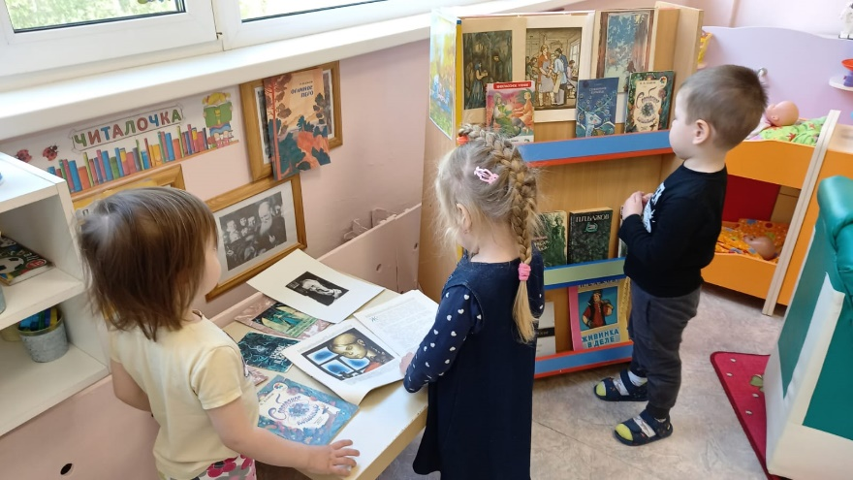

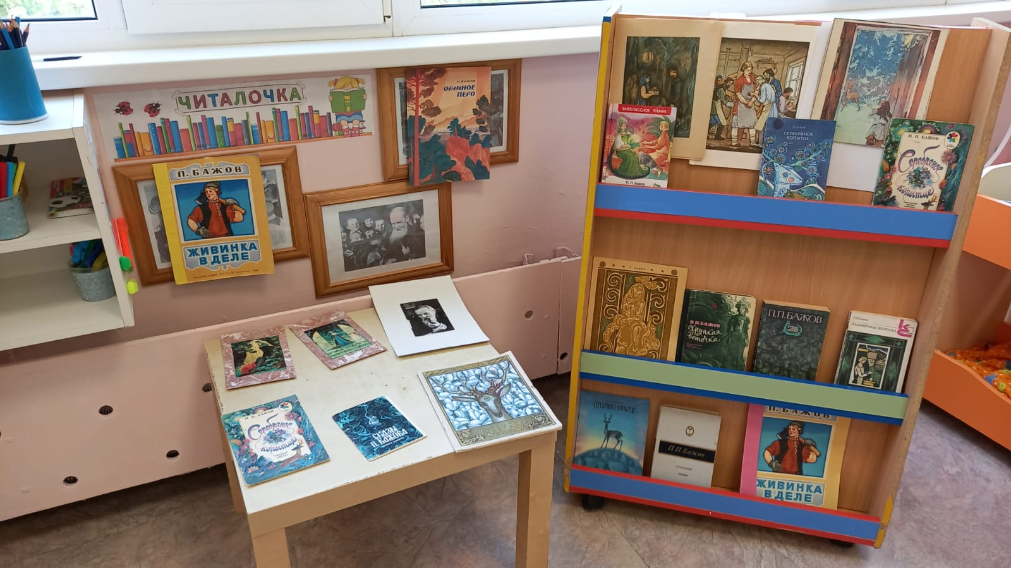

Опытно – исследовательская деятельность.
Опыт: «Свойства бумаги. Какая она?»

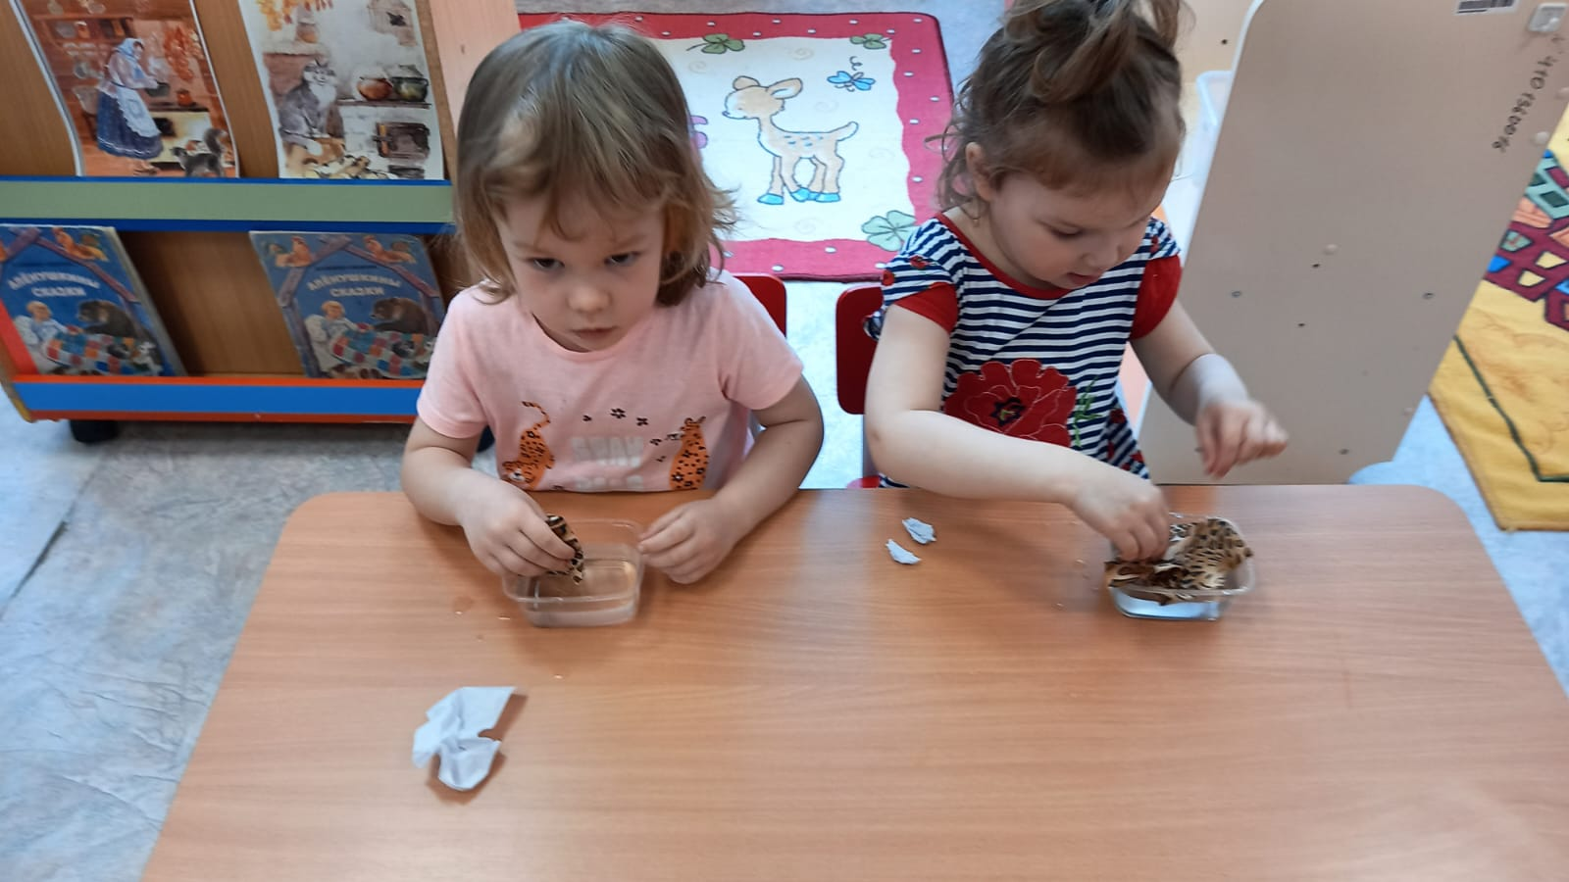

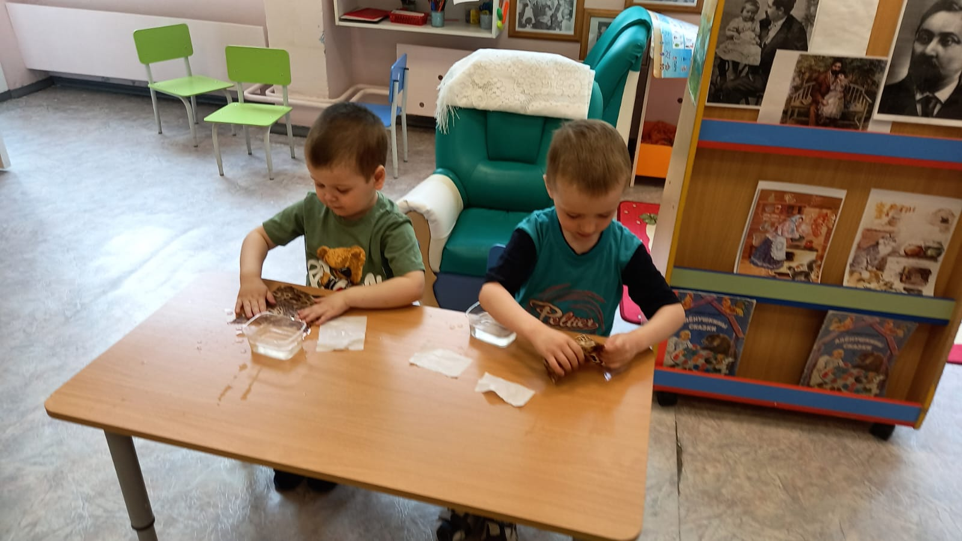

Знакомство с презентацией «Писатели Екатеринбурга – детям» и мультфильма «Серебряное копытце»

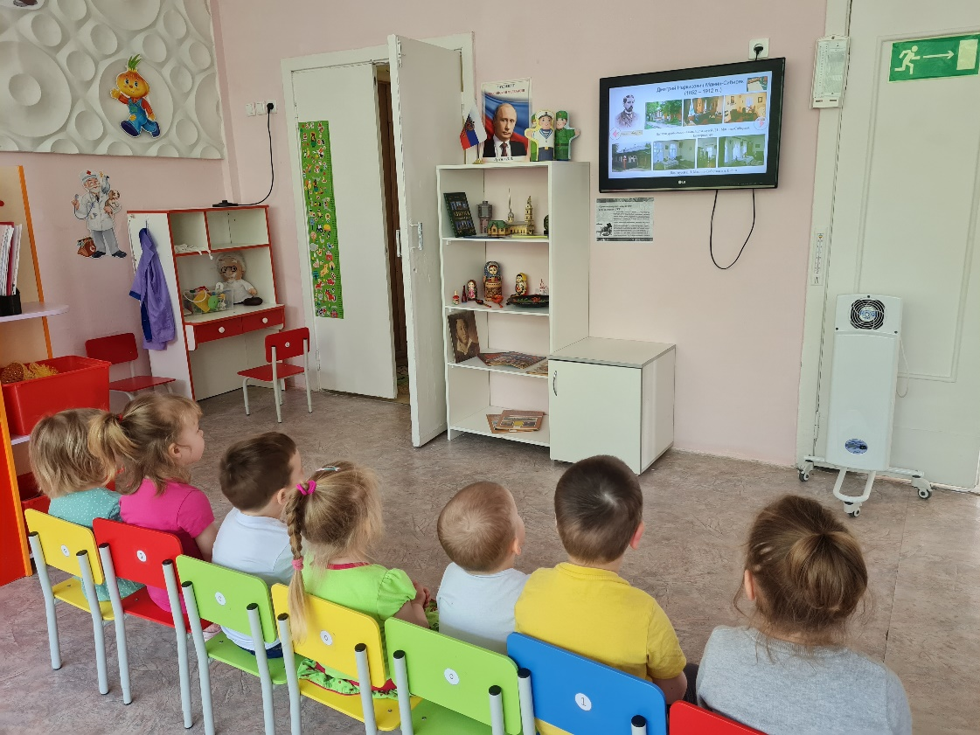

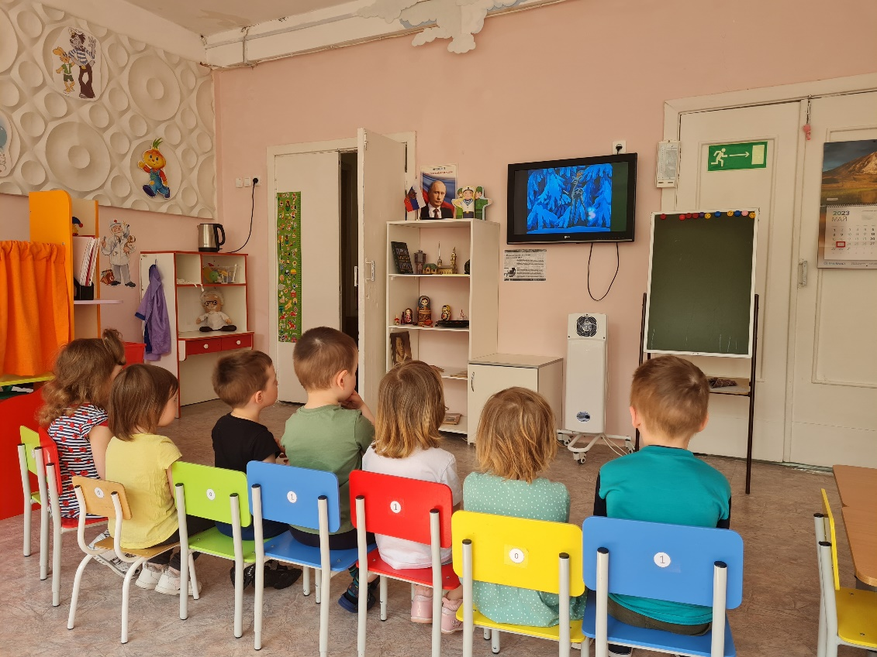

Лепка «Хозяйка Медной горы»

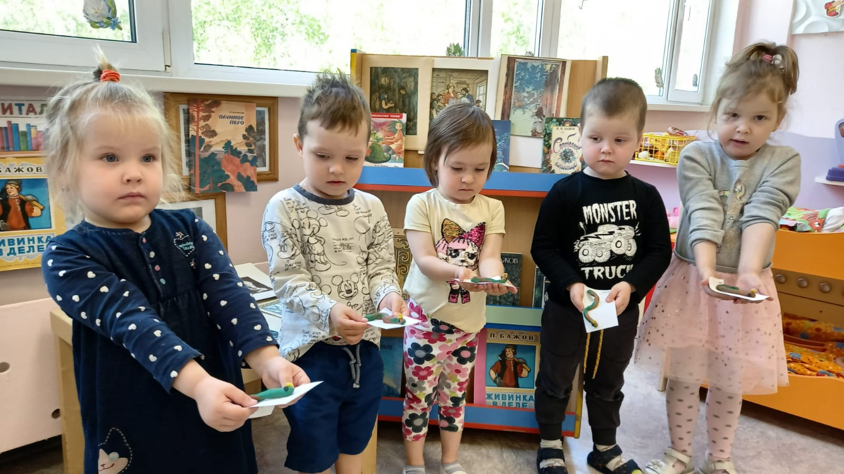

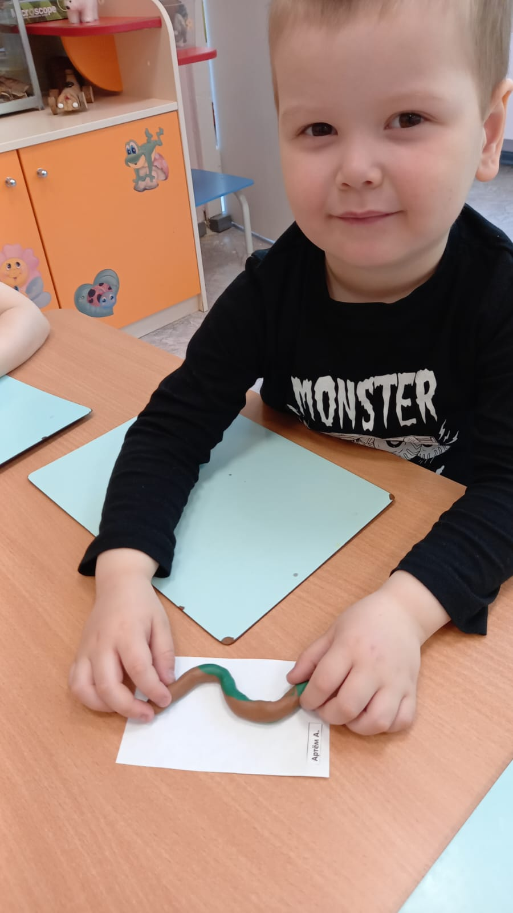
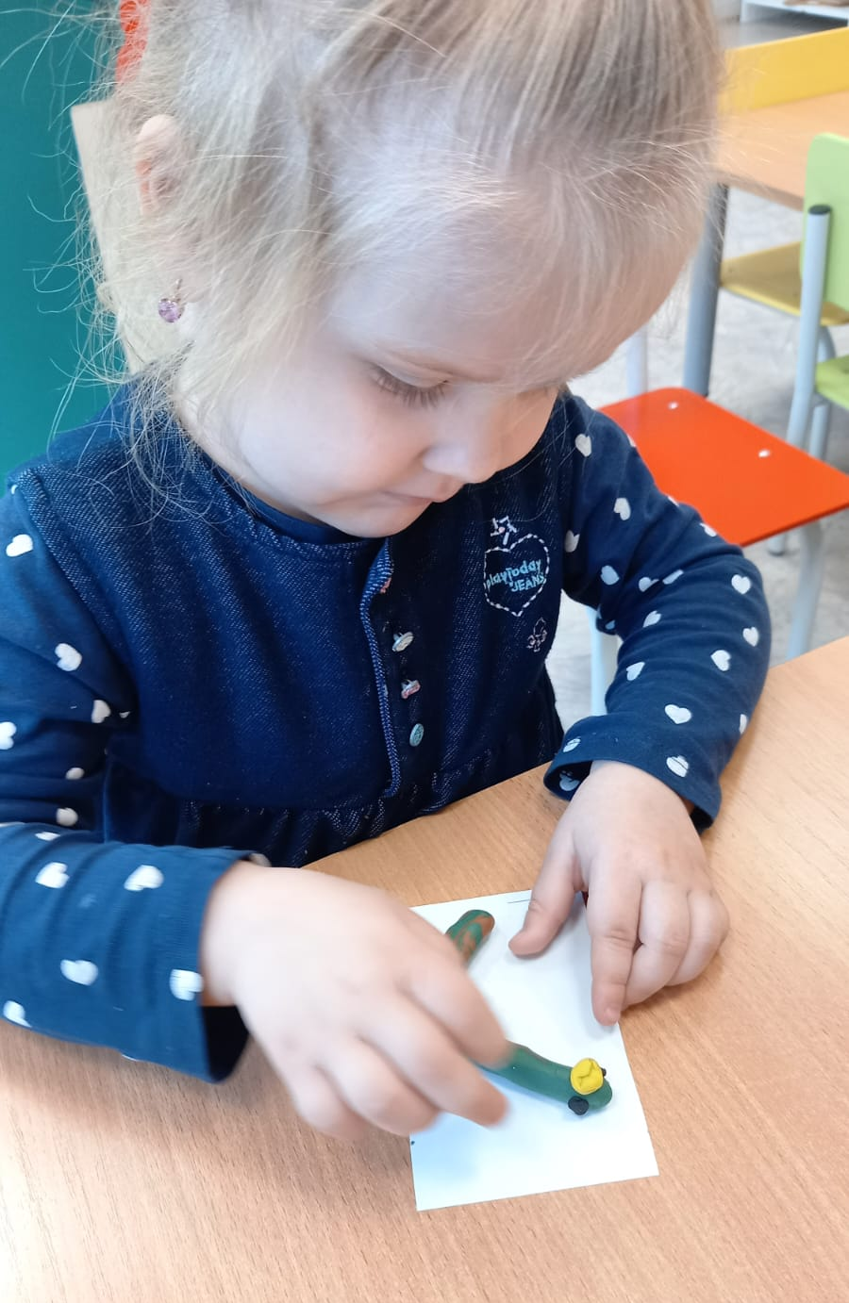

Презентация «Писатели Екатеринбурга – детям»
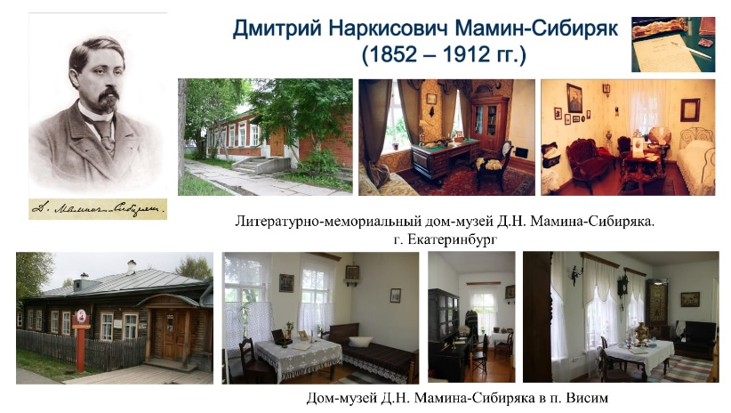
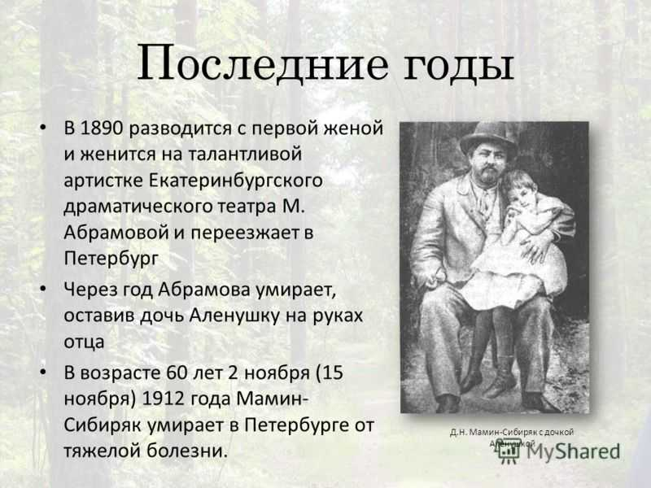
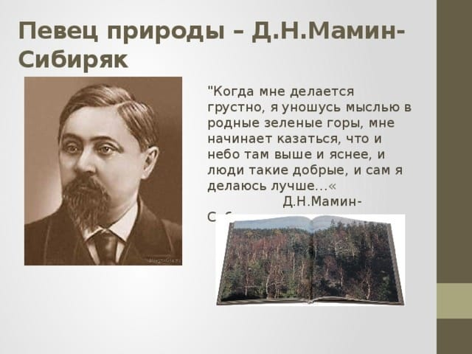

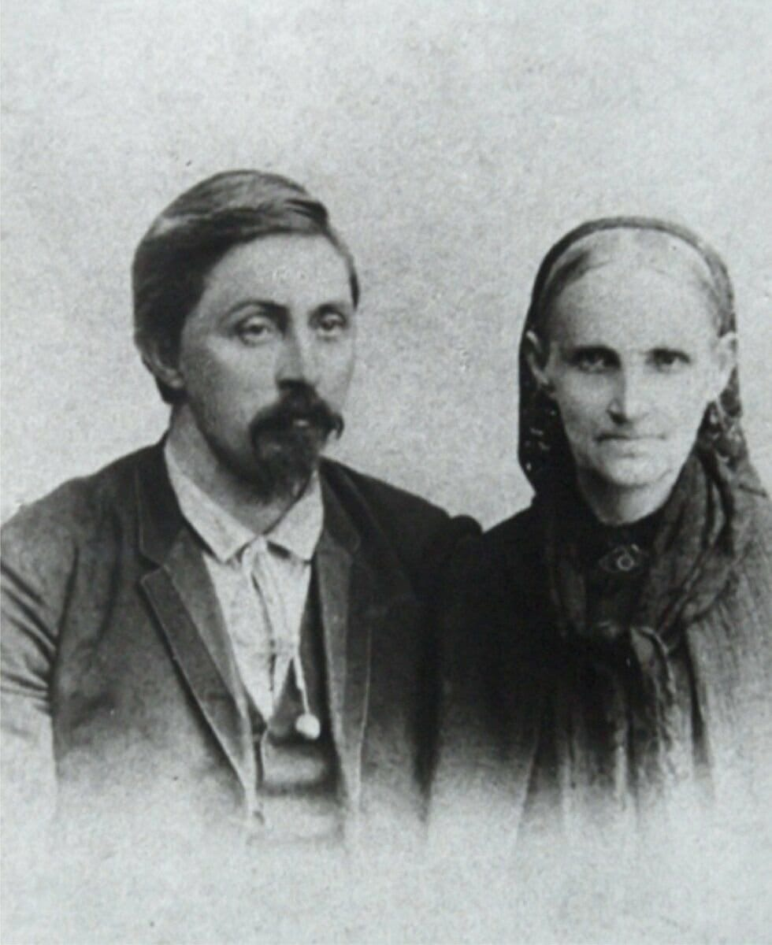

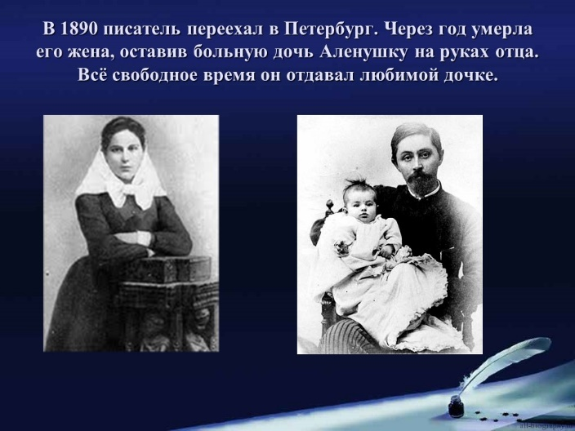

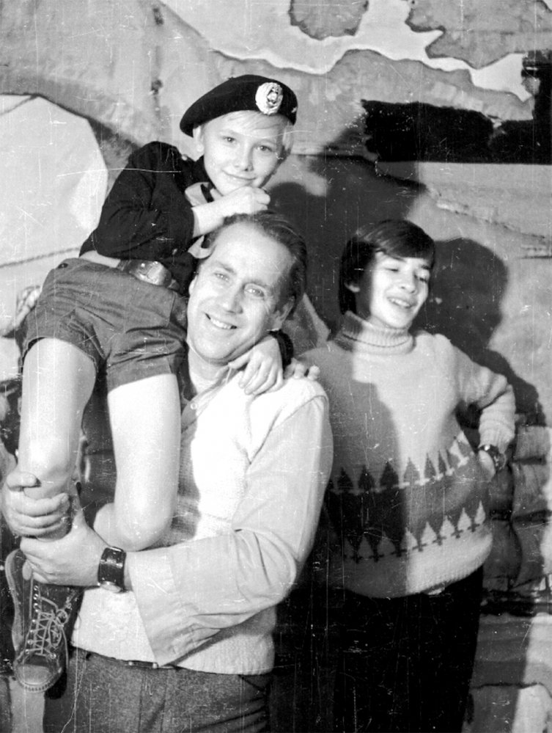
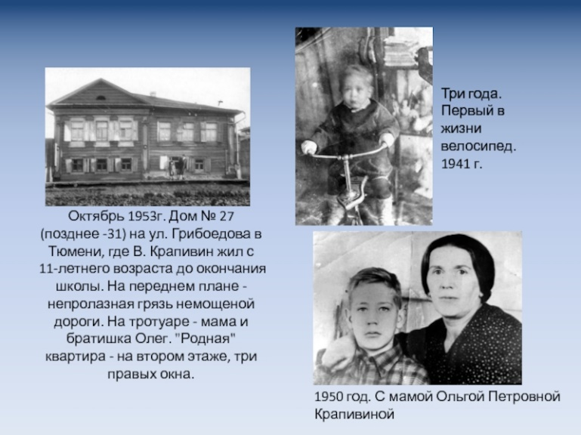
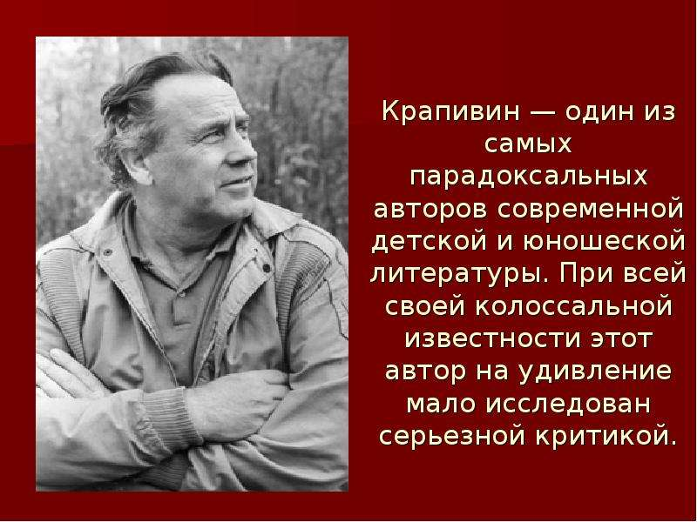

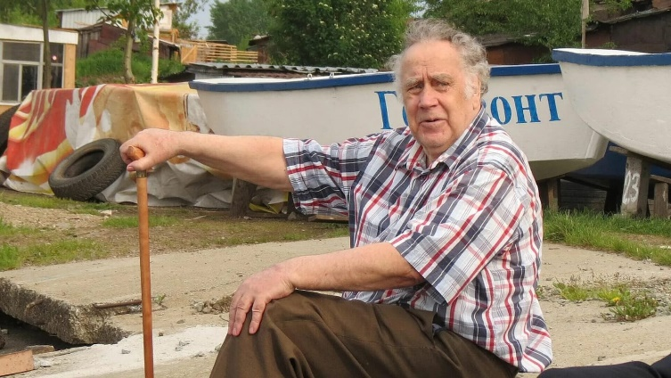

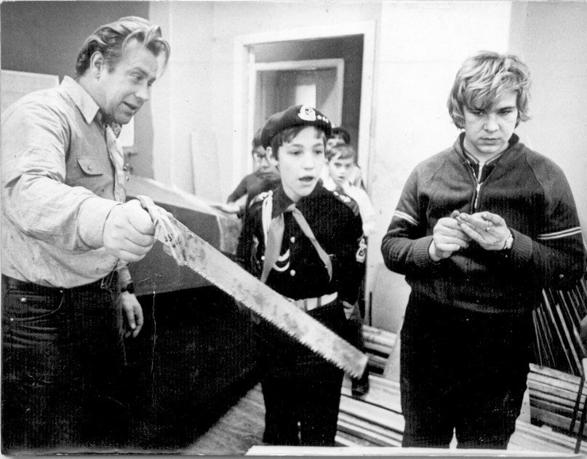

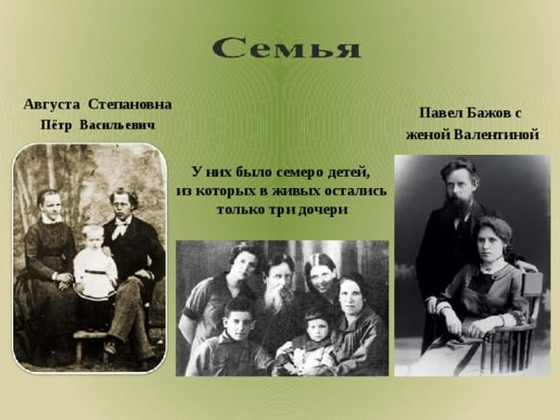
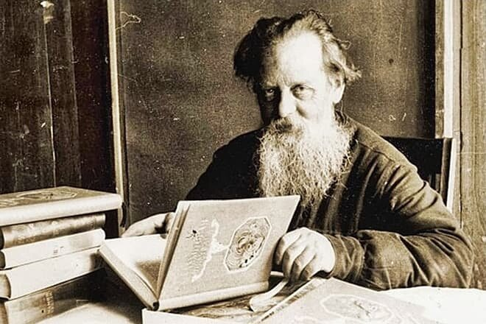

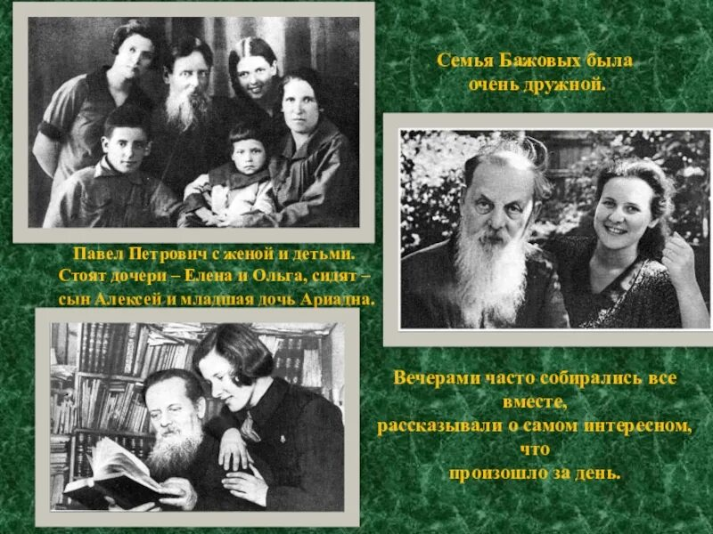
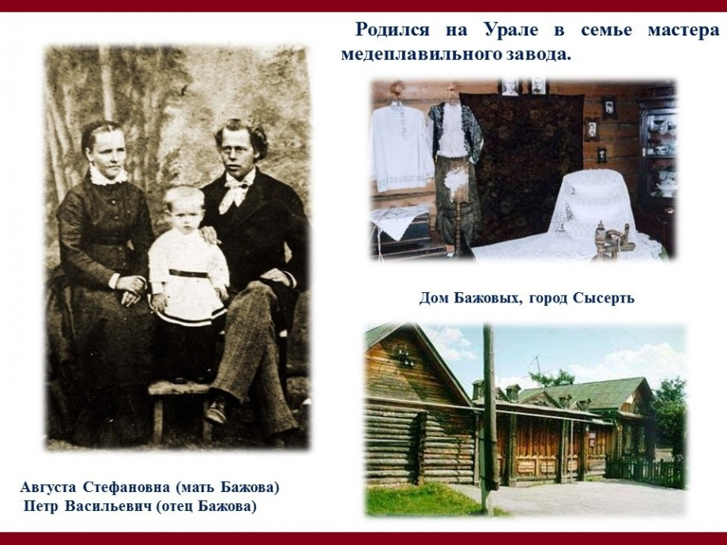

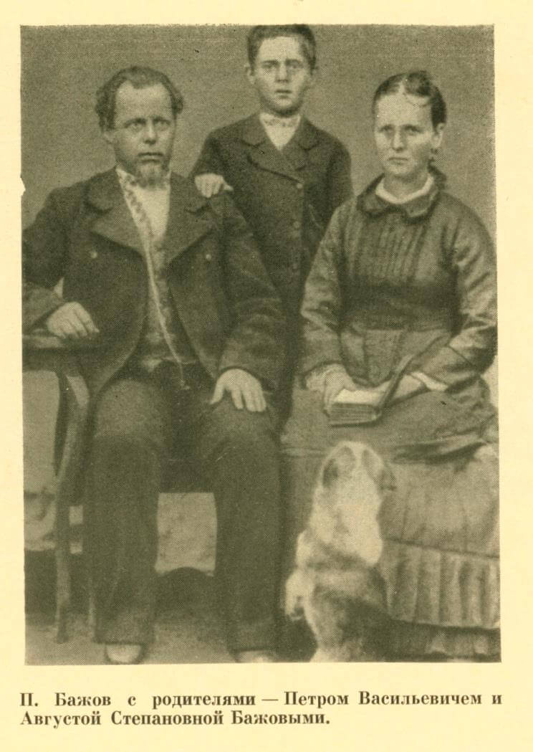
Консультация для родителей «Книга – лучший друг»

Книга – это воспитатель человеческих душ. Она является одним из источников информации, которую дети используют для самообразования.
Малыш растет, а это значит, что каждый день его ждет все больше новых впечатлений, он активно познает мир и совершает множество открытий. Получает все больше разнообразной информации необходимой ему для дальнейшего правильного физического, психического и умственного развития. Новые знания дети получают от окружающих их людей, в первую очередь, от родителей и близких ему родственников, а также из мультфильмов и книг.
Не секрет, что современные дети мало читают, предпочитая книгу просмотру телепрограмм и видеофильмов, компьютерным фильмам. Эта печальная реальность должна заставить родителей задуматься и попытаться, как то исправить положение вещей.
Учеными установлено, что ребенок, которому систематически читают, накапливает богатый словарный запас, так как слышит больше слов. Читая вместе с мамой, ребенок активно развивает воображение и память, усваивает важные жизненные уроки.
Именно чтение выполняет не только познавательную, эстетическую, но и воспитательную функцию. Книга вводит ребенка в мир таких человеческих чувств как радость и страдание. Она раскрывает человеческие и духовные ценности. Книга может стать мудрым советчиком и верным другом. Поэтому, родителям необходимо начинать читать детям книжки с самого раннего возраста. По нескольку минут в день. Пусть это будут потешки и прибаутки. Такое чтение способствует эмоциональному развитию малыша, его сближению с матерью. Очень важно, чтобы ребенок полюбил это занятие. Но если читать столь необходимо, как же повысить читаемость хотя бы в пределах собственной семьи? «Как заставить ребенка читать?»
Заставить читать с интересом невозможно, как невозможно заставить ребенка играть в скучную игру. Да и информация, которую человек постигает «через силу», не оставляет следа в его душе. Поэтому необходимо научить ребенка любви к чтению, а это практически полностью в руках мам и пап.
Огромную роль здесь играет совместное чтение. Совместное чтение в семье – это увлекательнейшее занятие, которое необычайно сближает всех ее членов. Читать ребенку – это не просто обязанность родителей, это уникальный способ общения, который практически не имеет замены. Но не все книги можно читать детям, даже, если они детские, очень важно при выборе книг учитывать психологические особенности ребенка, его интересы. Разнообразие детских книг в магазине удивляет, но не всегда радует, так как выбрать достойную, а главное, полезную книгу очень сложно. Важно не поддаться первому желанию и не выбирать по яркой окраске и красивым картинкам. Помните, что в любой книге, в том числе и детской, самое главное – это содержание. Лучше всего заранее знать, что нужно читать ребенку данного возраста.
Дети 2-3 лет любят книги с крупными картинками, любят их
рассматривать. Тут на помощь приходят русские народные сказки: «Репка», «Колобок», «Курочка-Ряба», «Теремок».
Маленькому ребенку всегда легче воспринимать рассказ, чем чтение. Поэтому рассказывайте ему сказки своими словами и одновременно рассматривайте картинки к книжке. Иллюстрации должны быть реалистичными, с четко прорисованными крупными деталями – малышам очень удобно их рассматривать. У двухлетних малышей внимание еще не устойчиво, а значит стихи, рассказы и сказки должны быть короткими по объему. В этом возрасте им будут очень интересны книжки – раскладушки с подвижными персонажами.
На третьем году жизни словарный запас быстро увеличивается, и ребенку можно уже читать стихотворения. Познакомьте с творчеством А. Барто, З. Александровой.
У детей 4-5 лет происходит активизация словарного запаса, идет
развитие связной речи. Читая ребенку литературные произведения, нужно обращать внимание на отдельные слова и выражения. Можно учить пересказывать короткие тексты русских народных сказок. Потихоньку приступайте к заучиванию стихотворений.
В этом возрасте можно знакомить ребенка со сказками зарубежных авторов, с богатырскими народными сказками, с рассказами о природе и животных, с творчеством К. Чуковского.
У детей в шестилетнем возрасте еще конкретное мышление, для них четко должны быть разделены такие понятия как добро и зло. Поэтому сюжетная линия не должна быть запутанная, а герои должны разделяться на положительных и отрицательных.
Для детей 6-7 лет среди всех жанров художественной литературы на первом месте всё еще сказки, только к народным добавляются и авторские. Дети шести лет уже понимают юмор, поэтому их можно познакомить с творчеством Эдуарда Успенского, со смешными рассказами Н. Носова.
Детям 6-7 лет следует покупать яркие книги с крупным шрифтом и множеством красивых картинок, сюжет книги должен быть интересным, чтобы ребенку захотелось дочитать до конца. Книга в таком возрасте должна доставлять удовольствие. И еще, в педагогике есть такой принцип – подобное вызывается подобным. Интерес, желание читать проявится у детей в том случае, если взрослые владеют техникой выразительного чтения. Сделать процесс чтения более увлекательным совсем не сложно. Взяв с полки книгу, не забудьте дать ей рекомендацию, предложите детям почитать по ролям, по ходу чтения используйте элементы театрализации. Закрывая книгу, не забудьте поделиться своей трактовкой прочитанного.
Наиболее удачным временем для чтения считается время перед сном. Это может стать хорошим ритуалом, помогающим ребёнку снять напряжение, накопившееся за день, отодвинуть все проблемы на задний план, расслабиться. Можно и нужно читать и в течение дня. С возрастом детям требуется всё больше информации, растёт потребность и в положительных эмоциях. Поэтому постепенно стоит увеличивать время чтения и повышать уровень сложности книг. Чтение повысит словарный запас ребёнка, поможет развитию фонематического слуха и способности правильно произносить звуки, научиться понимать разные интонации.
Для того чтобы ребенок полюбил книгу, родителям нужно очень потрудиться и не забывать о следующих правилах:
- Никогда не наказывайте за проступки чтением. Это грубая ошибка воспитания и лучший способ вызвать отвращение к книге.
- Читайте сами. Если ребёнок никогда не видел маму и папу с книгой в руках, то откуда же у него родиться любовь к чтению?
- Читайте вместе с ребёнком. Обсуждайте прочитанное. Выясняйте значение трудных или незнакомых слов.
- Берите для первых чтений только подходящие книги – яркие, с крупным шрифтом, где много картинок и сюжет, за которым интересно следить.
- Используйте такой приём. На самом интересном месте остановитесь. Заинтригованный ребёнок вынужден дочитать до конца, чтобы выяснить, что же произошло с героем.
- Устраивайте выставку рисунков по мотивам прочитанных книг.
- Поощряйте желание ребёнка посещать библиотеку, ходите вместе с ним.
- Чтение должно быть систематическим – по 10-15 минут в день. Это сформирует у ребёнка привычку ежедневного общения с книгой.
- Покупая книгу в подарок, сделайте дарственную надпись добрыми и тёплыми пожеланиями. Спустя годы это станет счастливым напоминанием о родном доме, его традициях, дорогих и близких людях

